1. Tujuan
Tujuan

: Menjamin deteksi Aeromonas salmonicida dengan metode konvensional dapat dilaksanakan dengan benar.
: Deteksi Aeromonas salmonicida
: PM No. 7.2
Ruang lingkup Acuan
Bahan dan Alat

2.
3.
4.

A. Media dan Reagensia
- Tryptic Soy Agar(TSA)
- Larutan KOH 3 %
- Reagen Kovac’s
- Larutan H₂O₂ 3 %
- OF
- Pepton Water
- Lysine Iron Agar media (LIA)
- Motility Indol Ornithin media (MIO)
- Triple Sugar Iron Agar media (TSIA)
- Media Citrat
- Media Urea
- Media Gelatin
- Karbohidrat : Glucosa, Laktosa, Fruktosa, Galaktosa, Maltosa, Dulcitol, Adoniol, Raffinosa, Xylose, Trehalose, Sorbitol, Inositol, Mannitol, Arabinose dan Saccarosa

B. Peralatan
- Inokulasi set
- Inkubator suhu 30⁰C
- Lampu Bunsen
- Peralatan Gelas

5. Prosedur

- Pemurnian
Pindahkan koloni bakteri yang memiliki morfologi koloni bulat, tepi rata, cembung, berwarna putih dan diameter 2-3 mm ke lempeng agar TSA yang baru, kemudian perlahan – lahan buat goresan dengan menggunakan jarum ose. Inkubasikan di inkubator pada suhu 30ºC, 24 jam. (Austin B And D.A Austin 1986)

- Seleksi Awal Grup Aeromonas
  - Aeromonas memberikan reaksi perlendiran dengan larutan KOH 3 % (gram -) , untuk konfirmasi maka dilakukan pengecatan gram.
  - Aeromonas memberikan reaksi pembentukan busa dalam tempo dibawah 3 detik (katalase +).
  - Aeromonas menunjukkan reaksi berupa warna ungu pada goresan (oksidase +)
  - Aeromonas menunjukkan reaksi berupa perubahan warna media dari merah menjadi kuning (asam) (Glukosa +).
  - Aeromonas menunjukkan reaksi media O/F berupa perubahan warna dari hijau menjadi kuning (asam) (Fermentatif).
  - Hasil pembacaan gram -, katalase +, glukosa + dan Fermentatif maka bakteri tersebut diduga tergolong grup Aeromonas.

- Identifikasi dan Konfirmasi A.salmonicida
  - A.salmonicida pada media TSIA diinkubasikan selama 24 jam. Tidak terlihat warna hitam (H₂S -).
  - A.salmonicida pada media MIO diinkubasikan selama 24 jam. Terjadi perubahan warna media menunjukkan negatif (Ornithin dekarboksilase).
  - A.salmonicida pada media MIO menunjukkan positif (Indol+).
  - A.salmonicida diinkubasikan selama 24 jam. Pencairan gelatin menunjukkan positif (Gelatin +).
  - A.salmonicida pada medium MRVP berubah warna menjadi merah setelah 15 menit dan 1 jam menunjukkan positif (VP +).
  - Inokulasikan Bakteri pada masing – masing tabung Karbohidrat : Glucosa, Laktosa, Fruktosa, Galaktosa, Xylose, Trehalose, Mannitol, Arabinose, Adonitol, Dulcitol, Maltosa, Raffinosa, Sorbitol dengan menggunakan jarum ose, inkubasikan selama 24 jam.

PENGUJIAN GRAM DENGAN MENGGUNAKAN PENGECATAN GRAM

- Media
Pengecatan gram merupakan metode pewarnaan gram yang merupakan bentuk dasar untuk pengujian dan identifikasi bakteri. Pengecatan gram akan membedakan bakteri menjadi 2 kelompok yaitu bakteri gram (+) dan gram (-). Media atau bahan yang digunakan adalah Gram A ( Larutan cat hucker’s cristal violet ) (B.19) ; Gram B ( Larutan lugol iodine) (B.22); Gram C ( Alkohol 96 % ) (B.19); Gram D (Safranin ) (B.10).
- Metoda
Buat preparat ulas dari biakan murni bakteri yang akan diuji. Basahi preparat ulas tersebut dengan Aquades selama 0.5 menit tetesi dengan Gram A 0.5 menit. Cuci preparat dengan air mengalir kemudian tambahkan Gram B selama 0.5 menit. Cuci dengan air mengalir dan tambahakan Gram C selama 0.5 menit.Bilas preparat dengan air mengalir kemudian tambahkan Gram D selama 0.5 menit. Setelah itu bilas preparat dan kering anginkan, selanjutnya amati dibawah mikroskop.

- Pembacaan Hasil
- Organisme atau bakteri gram (+) akan berwarna Ungu
- Organisme atau bakteri gram (-) akan berwarna Merah.

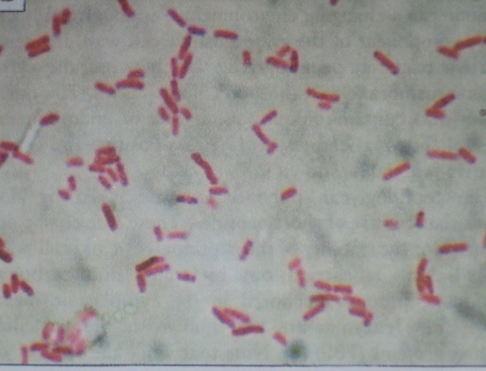

PENGUJIAN OKSIDASE
1. Media
Pengujian oksidase berfungsi untuk mengetahui bakteri mempunyai enzim oksidase. Pengujian oksidase menggunakan kertas saring yang sudah direndam dengan larutan N,N,N,N,-Tetramethyl-p-Phenylenediamine dihydrochlorida.
2. Metoda
Biakan atau isolate bakteri yang murni diambil dengan menggunakan jarum ose steril, kemudian dioleskan pada kertas saring yang mengandung reagent N,N,N,N,-Tetramethyl-p-Phenylenediamine dihydrochlorida. Amati perubahan warna koloni bakteri yang terjadi pada saat bereaksi dengan kertas saring.
3. Pembacaan Hasil.
- Koloni bakteri yang bersifatoksidase (+) akan berubah warna menjadi biru atau ungu dalam waktu kurangd ari 10 detik.
- Koloni bateri yang bersifat oksidase (-) tidak terjadi perubahan warna

PENGUJIAN KATALASE

- Media
Pengujian katalase menggunakan regent Hidrogen Perioksida (H₂O₂ 3 %).Hidrogen Perioksida bersifat toksik terhadap sel karena menginaktivasikan enzim dalam sel. Katalase merupakan enzim yang digunakan mikro organisme untuk menguraikan Hidrogen perioksida menjadi H₂O dan O₂.

- Metoda
Teteskan H₂O₂ 3 % pada slide glass. Ambil isolat murni bakteri dengan Tusuk gigi steril kemudian campurkan dengan H₂O₂ 3 %. Amati pembentukan gelembung udara yang terjadi pada saat koloni bakteri bercampur atau bereaksi dengan H₂O₂ 3 %.

- Pembacaan Hasil
- Bakteri atau organisme yang bersifat katalase (+) akan terjadi gelembung udara
- Bakteri atau organisme yang bersifat katalase (-) tidak terjadi gelembung udara.

PENGUJIAN GULA-GULA

- Media
Pengujian media gula-gula (Glukosa, Laktosa, Galaktosa, Inositol, Sorbitol, Arabinosa, Sukrosa, Fruktosa, Maltosa, Trehalose, Xylose, Manitol, Aesculin, Dulcitol, Adonitol, Refinosa) dilakukan untuk melihat kemampuan bakteri dalam mengurai karbohidrat (gula-gula) menghasilkan asam dan gas. Media gula-gula (M.18 – M.22) merupakan media cair (liquid) yang berwarna merah dalam tabung reaksi.

- Metoda
Pengujian media gula-gula dilakukan dengan cara menginokulasikan bakteri secara aseptis kedalam media gula-gula. Inokulasi dilakukan dengan menggunakan Jarum Ose Steril kemudian dicelupkan pada masing-masing media gula-gula. Media yang telah diinokulasi selanjutnya diinkubasi sesuai dengan suhu 27⁰ C selama 24 Jam.

- Pembacaan Hasil
Gula-gula (+) apabila warna media berubah menjadi kuning (acid) dan gula-gula (-) apabila tidak terjadi perubahan warna pada media (Alkaline).
Ket : (-) = Merah (tidak terfermentasi)
(+) = Kuning ( terfermentasi)

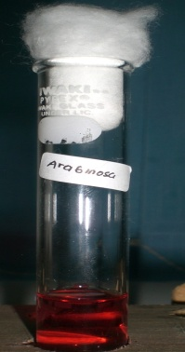
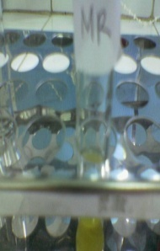
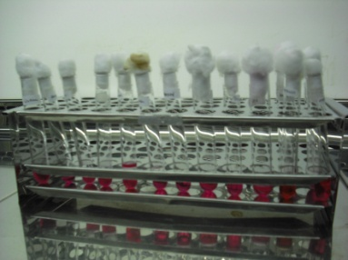
Uji Gula-gula

PENGUJIAN O/F

1. Media
Pengujian O/F dilakukan untuk mengetahui kemampuan bakteri dalam melakukan respirasi (oksidatif) maupun fermentasi karbohidrat (glukosa). Media O/F (M.30) merupakan media semi solid berwarna hijau gelap dalam tabung reaksi

2. Metoda
Media O (Oksidatif) tidak ditutup paraffin cair, sedangkan media F (Fermentatif) ditutup paraffin cair. Inokulasi bakteri pada media O/F dilakukan secara aseptis dengan menusukan jarum ose steril yang mengandung isolate bakteri lurus kedalam tabung / media O/F. Inkubasi pada suhu 27⁰C.

Pembacaan Hasil
OF = + / + (Fermentatif / F) ( Kuning / Kuning )
OF = + / - (Oksidatif / O ) ( Kuning / Hijau)
OF = - / - ( Not Reaction ) ( Hijau / Hijau)

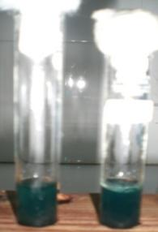
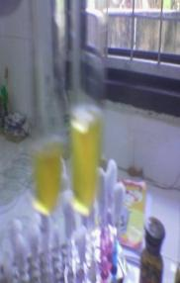
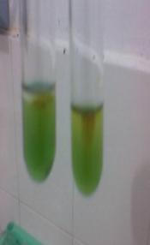
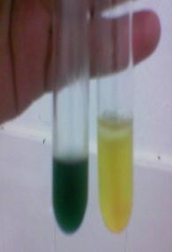

Not reaction FermentatifOksidatif

PENGUJIAN MOTILITAS DAN INDOL
- Media
Pengujian motilitas bakteri dilakukan untuk membedakan bakteri motil dengan bateri non-motil. Motilitas bakteri dapat diamati dari pertumbuhan bakteri pada media cair. Media yang digunakan untuk menguji motilitas bakteri adalah media Pepton. Media Pepton (M.24) merupakan media cair berwarna bening dalam tabung reaksi .

- Metoda
Inokulasi bakteri pada media Pepton dilakukan secara aseptis dengan mencelupkan jarum ose steril yang mengandung isolat bakteri kedalam media Pepton. Media yang telah diinokulasi bakteri selanjutnya diinkubasi pada suhu 27⁰C selama 24 jam. Setelah 24 jam dilanjutkan uji tetes gantung, teteskan satu tetes media pepton pada cover glass kemudian ditempelkan pada bagian pada

bagian tengah slide glass yang terdapat lekukan dan kemudian dibalik. Setelah cover glass menempel pada slide glass amati dibawah mikroskop.Selanjutnya media peptone digunakan untuk uji indol dengan menambahkan reagent kovac’s sebanyak 3 tetes, kemudian amati perubahan reaksinya.

- Pembacaan Hasil
a. Motil
- Bakteri yang motil akan terlihat bergerak-gerak dibawah mikroskop
- Bakteri non-motil terlihat diam atau tidak bergerak.

- Indol
- Indole (+) jikaterbentukcincinmerah pada media pepton
- Indole (-) jikatidakterbentukcincinmerah pada mediapepton.
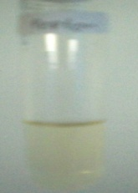
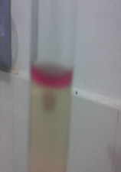

PENGUJIAN MIO (ORNITHIN)
1. Media
Media MIO digunakan untuk pengujian ornithin. Media MIO (M.24) merupakan media semisolid, berwarna ungu dalam tabung reaksi. Uji Ornithin dilakukan untuk mengetahui kemampuan bakteri mengurai ornithin secara decarboxylase + atau -.

2. Metoda
Inokulasi isolate bakteri dengan menggunakan jarum ose steril kedalam tabung media MIO. Proses inokulasi media harus dilakukan secara aseptis. Media yang telah diinokulasi selanjutnya diinkubasi pada suhu 27⁰C selama 24 jam.

3. PembacaanHasil
Pembacaan ornithin dilakukan dengan mengamati perubahan warna pada daerah anaerob media.
Ket :
1. NR = Tidak berubah dari media asli
2. Ornitin Decarboxilase – (Tuskan bawah kuning atas purple)
3. Ornithin decarboxylase +(tusukan kuning )
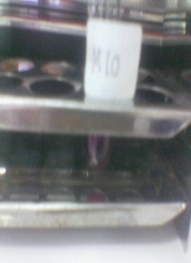
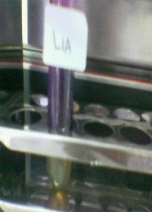
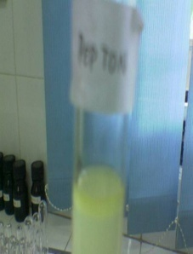
MIO
MIO
MIO

PENGUJIAN TSIA (Triple SugarIron Agar)

1. Media
Media TSIA (M.40) merupakan media campuran untuk membedakan kelompok Enterobacteriaceae berdasarkan fermentasi terhadap 3 gula yaituglukosa, Sukrosa dan laktosa serta produksi H₂S. Fermentasi glukosa, Sukrosa dan laktosa akan menghasilkan acid, media TSIA merupakan media miring, berwarna merah dalam tabung reaksi.

2. Metoda
Inokulasi media dengan menggunakan jarum ose steril, pertama dengan menusuk dasar media dan kemudian melakukan streak keatas didaerah miring (slant) agar. Inkubasi media sesuai dengan suhu 27⁰C selama 24 jam

3. Pembacaan Hasil
Pembacaan hasil meliputi daerah butt dan slant. Reaksiacid apabila warna media berubah menjadi kuning. Reaksialkaline apabila media tetap berwarna merah, pembentukan Gas ditandai dengan naiknya dasar media atau media terpecah-pecah. Pembacaan H₂S dilakukan apabila terbentuk warna hitam pada media. Media TSIA terdiri dari Glucosa1%, Sukrosa 1% ( pada posisi tegak) dan Lactosa 1% (posisi miring), bila Glucosa, Sukrosa dan Laktosa berubah menjadi kuning (Acid) : (F)/terfermentasi, Glucosa (kuning/acid) : (F)/ terfermentasi, Sukrosa dan Laktosa (Alkaline): Non F/tidak terfermentasi dan Glucosa, Sukrosa dan Laktosa (Alkaline): NF (non Fermentasi).

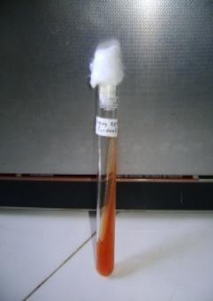
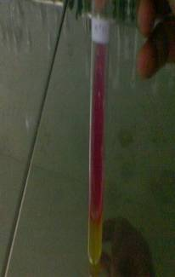
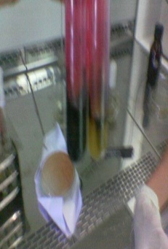
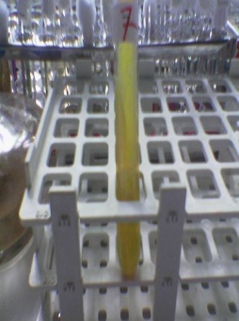

M/M gas (-) H2S (-) K/M gas (-) H2S (-) K/K gas (-) H2S (-) K/M gas (-)
H2S (+)
Keterangan :
M/M : Merah/Merah
K/M : Kuning/Merah
K/K : Kuning/Kuning

PENGUJIAN LIA (Lysine Iron Agar)
1. Media
Media LIA (M.16) digunakan untuk melihat kemampuan bakteri dalam mengurai lysine secara dekarboxylase dan diaminase. Reaksi lysine dekarboxylase (reaksi anaerobik alkaline) akan menetralisir asam yang dibentuk dari fermentasi glukosa. Media LIA merupakan media miring yang berwarna ungu dalam tabung reaksi.

2. Metoda
Inokulasi media dengan menggunakan jarum ose steril, pertama dengan menusuk dasar media dan kemudian melakukan streak keatas didaerah miring (slant) agar. Inkubasi media sesuai pada suhu 27⁰C selama 24 jam.

3. Pembacaan Hasil
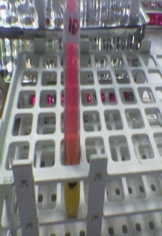
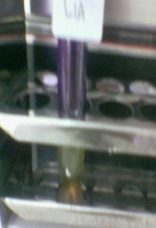
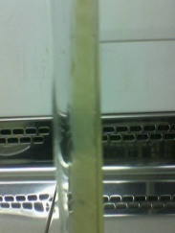
LIA 3
LIA 1
LIA 2

Ket :
- Lisin Decarboxylase + (tusukan kuning goresan kuning)
- Lisin Decarboxylase – (tusukan Kuning Goresan Purple)
- Lisin Diaminase + (tusukan kuning goresan merah )

PENGUJIAN CITRAT
1. Media
Pengujian citrate dilakukan untuk mengetahui kemampuan tumbuh bakteri dalam media yang menggunakan sumber karbon dari citrat. Media Citrat (M.38) merupakan media miring ,berwarna hijau dalam tabung reaksi.
2. Metoda
Inokulasi media dengan menggunakan jarum ose steril, pertama dengan menusuk dasar media kemudian melakukan streak keatas pada daerah miring media. Media yang telah diinokulasi selanjutnya diinkubasi pada suhu 27⁰C selama 24 jam.
3. PembacaanHasil
- Reaksi citrate (+) akan menghasilkan reaksi alkaline dan mengubah warna media dari hijau menjadi biru.
- Reaksi citrate (-) tidak terjadi perubahan warna pada media.
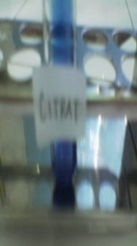
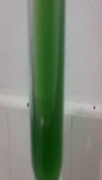

+ = warnabiru - = warnahijau

PENGUJIAN UREA
1. Media
Media urea (M47) digunakan untuk mengetahui suatu bakteri menghasilkan enzim urease. Media urea berwarna kuning dalam tabung reaksi.

2. Metoda
Inokulasi isolat bakteri pada media dengan menggunakan jarum ose steril dengan cara menusukan jarum ose kedalam media kemudian melakukan streak keatas pada daerah miring media. Media yang telah diinokulasi selanjutnya diinkubasi pada suhu 27⁰C selama 24 jam. Proses inokulasi harus dilakukan secara aseptis.

3. Hasil Pembacaan
- Urea (+) apabila media berubah warna menjadi merah.
- Urea (-) apabila media tidak berubahwarna.
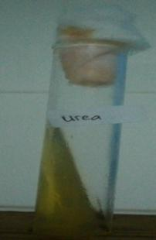
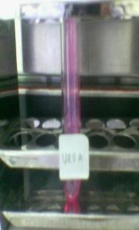

Keterangan : - tidak merubah media asli (kuning)
+ berubahmenjadiwarna pink

PENGUJIAN MR-VP
1. Media
Pengujian MR-VP dilakukan untuk megetahui kemampuan bakteri menghasilkan asam dari fermentasi glukosa (MR) dan mengetahui kemampuan bakteri menghasilkan produk akhir yang netral yaitu acetilmethycarbinol dari fermentasi glukosa (VP) menggunakan reagent MR dan VP. Media MR-VP (M.25) merupakan media cair (liquid).

2. Metoda
Inokulasikan bakteri secaraa septis kedalam media MR-VP. Inokulasi dilakukan dengan menggunakan jarum ose steril kemudian dicelupkan pada media MR-VP. Media yang telah diinokulasi selanjutnya diinkubasi pada suhu 27⁰C selama 24 jam. Selanjutnya media MR-VP dibagi menjadi 2 tabung, satu tabung untuk uji MR dan tabungl ainya untuk uji VP (tinggi 2 cm). Untuk uji MR dan VP dengan metode sebagai berikut :
A. Uji MR
Teteskan reagent MR sebanyak 3 tetes, amati perubahan warna.
B. Uji VP
Tambahkan reagent VP (tinggi 1 cm) homogenkan sampai berwarna coklat susu dan terasa hangat, kemudian tambahkan KOH 40 % (tinggi 0.5 cm) homogenkan selama 15 menit. Amati perubahan warna.

3. Pembacaan Hasil
A. Uji MR
ReaksiPositif ,jika media berwarna merah,
Reaksi negative, jika media berwana kuning.

B. Uji VP
Reaksi (+) jika berwarna merah
Reaksi (-) jika berwarna kuning.
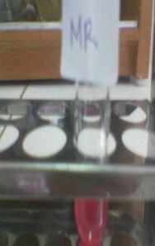
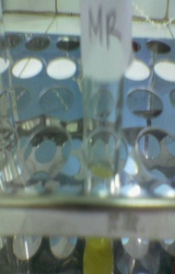
VP
MR
VV
VP
MR
MR
VP
VP
VP

Gambar 1 Gambar 2 Gambar 3
Keterangan :
MR = Positif : warna merah
Negatif : tetap kuning
VP = Positif : setelah 10-15 menit merah
Negatif : tetap kuning

PENGUJIAN GELATIN
1. Media
Pengujian gelatin digunakan untuk mengetahui kemampuan bakteri mebghasilkan enzim proteolitik atau enzim gelatinase. Media yang digunakan adalah gelatin (M.60) merupakan media solid, berwarna putih bening dalam tabung reaksi.

2. Metoda
Inokulasi media dengan menggunakan jarum ose steril, yang mengandung isolat bakteri, dengan cara menusukan lurus kedalam tabung media. Inkubasi media yang telah diinokulasi bakteri pada suhu 27⁰C selama 24 jam. Proses inokulasi media harus dilakukan dalam kondisi aseptis.

3. Pembacaan Hasil
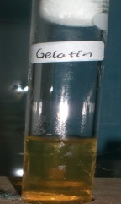
Pembacaan media gelatin dilakukan setelah media diinkubasi kemudian menyimpan media kedalam refrigerator selama ± 20 menit dan selanjutnya melihat reaksi yang terjadi pada tabung media dengan cara mengamati cairan yang terbentuk pada media.
- Gelatin (+) apabila terbentuk cairan pada media
- Gelatin (-) apabila tidak terbentuk cairan pada media.

PENGUJIAN NaCl 4%

1. Media
Pengujian media NaCl 4% dilakukan untuk melihat kemampuan bakteri tumbuh pada media bersalinitas tinggi (M.18 – M.22) merupakan media agar miring yang berwarna bening dalam tabung reaksi agar miring.

2. Metoda
Pengujian media dilakukan dengan cara menginokulasika bakteri secara aseptis kedalam media NaCl 4%. Inokulasi dilakukan dengan menggunakan Jarum Ose Steril kemudian distreak pada media. Media yang telah diinokulasi selanjutnya diinkubasi sesuai dengan suhu 27⁰ C selama 24 Jam. Namun untuk uji Bakteri A. salmonicida bila tidak tumbuh maka akan disimpan lagi dalam inkubator suhu 37⁰ C jam selama 24 jam.

  - Pembacaan Hasil
NaCl 4% + : Streak Tumbuh
NaCl 4% - : Streak tidak tumbuh
NaCl 4% diinkubasi suhu 25 ⁰ C tumbuh bukan A. salmonicida
NaCl 4% diinkubasi suhu 25 ⁰ C tidak tumbuh mengarah ke A. salmonicida

Tabel 1. Hasil uji biokimia.
No. | Pengujian | Hasil Pengujian
1 | TSA | +
2 | TSIA / gas / H2S | K/M Gas (-) H2S(-)
3 | Uji Gram | -
4 | Bentuk koloni | bulat
5 | Warna koloni | putih
6 | Oksidase | +
7 | Katalase | +
8 | Motility | -
9 | Gelatin | +
10 | Indol | -
11 | O/F | F
12 | MR | -
13 | VP | -
14 | Citrate | -
15 | Urea | -
16 | Ornithin decarboxylase | -
17 | Lysin decarboxylase | -
18 | Dnase | +
19 | Nitrate Reduction | +
20 | Brown Soluble Pigmen | +
21 | Glucose | +
22 | Arabinose | -
23 | Gliserol | -
24 | Adonitol | -
25 | Lactose | -
26 | Maltose / Malonate | -/-
27 | Mannitol | -
28 | Sorbitol | -
29 | Sucrose | -
30 | Trehalose | -

31 | Xylose | -
32 | Esculin hydrolysis | +
33 | Gas of Glucose | +
34 | Salicin | -
35 | ONPG

Daftar Pustaka

Jean F. Mac Faddin. 1980 Biochemical Test for Identification of Medical Bacteria Second Edition. William And Wilkins. Baltimore/London

Cowan. 1960 Manual Of Identification Of Medical Bacteria Cambridge University Press. London.
Inglis.V.Roberts. J.R And Bromage N.R. 2001 Bacterial Diseases Of Fish. USA

Austin B And D.A Austin 1986. Bacterial Fish Pathogens. Wiley And Sons.

Holt J.G, Krieg N.R, Sneath P.H.A, Staley J.T and Williams, S.T. 1994. Bergey’s Manual of Determinative Bacteriology . 9 th edition. Lippincontt Williams and Wilkins Comp. USA.

